XÂY DỰNG HỆ THỐNG QUẢN LÝ HỌC TẬP DỰA TRÊN PHƯƠNG PHÁP HỌC TẬP ĐẢO NGƯỢC
MỞ ĐẦU
Đề tài này nằm trong hướng phân tích thiết kế và xây dựng hệ thống học tập để hỗ trợ người học cũng như giáo viên trong việc dạy và học.
Đề tài được nghiên cứu dựa trên việc vận dụng quan điểm về dạy học như học thuyết kiến tạo, thuyết vi hành, học sáng tạo, học phân hóa, Mooc và phương pháp giảng dạy học lấy học sinh làm trung tâm, học qua giải quyết vấn đề, học qua các dự án, học tập đảo ngược. Cụ thể đề tài tập trung phân tích hệ thống học tập dựa theo phương pháp hỗ trợ học tập đảo ngược, áp dụng công nghệ thông tin để xây dựng hệ thống hỗ trợ học tập cho cả người học và người dạy.
Nội dung chính của luận văn được trình bày trong ba chương và phần kết luận.
Chương 1 giới thiệu thuyết kiến tạo và phương pháp học tập đảo ngược. Trong chương này trình bày cơ sở khoa học nghiên cứu của đề tài dựa trên thuyết kiến tạo và mô hình học tập đảo ngược.
Chương 2 phân tích thiết kế hệ thống. Qua khảo sát một số hệ thống học tập hiện nay và dựa trên những ưu điểm của các hệ thống hiện tại, chương này trình bày phần phân tích thiết kế hệ thống hỗ trợ học tập phù hợp cho môi trường học tập khi áp dụng phương pháp học tập đảo ngược. Hệ thống này cần có những yêu cầu cơ bản hỗ trợ học cho người học như xem tài liệu học, đánh giá qua quiz, điểm bài học, phản hồi của giáo viên, thảo luận qua diễn đàn, thông báo khi có các thay đổi của hệ thống.
Chương 3 xây dựng hệ thống. Chương này trình bày về công nghệ sử dụng để xây dựng hệ thống và thực thi, cài đặt hệ thống.
Cuối cùng, phần kết luận trình bày một số kết quả đạt được của luận văn và hướng nghiên cứu tiếp theo trong tương lai.

CHƯƠNG I: GIỚI THIỆU THUYẾT KIẾN TẠO

1. Lý thuyết kiến tạo (Constructivism)
Khởi nguồn từ những khám phá của Jean Piaget về tri thức của con người là do con người tự tạo dựng dựa trên những thực nghiệm cá nhân chứ không phải tự nhiên mà có. Đây là một khám phá mở đường trong ngành khoa học tâm lý học khiến những người làm việc liên quan đến nhận thức về tri thức như các nhà xã hội học, giáo dục học, hay các giảng viên có thể nhìn nhận lại về các thực tiễn hành động của mình. Thuyết kiến tạo là một học thuyết, một tri thức luận về sự nhận thức tri thức hay một định hướng giáo dục. Theo lý thuyết này, khi con người đối mặt với một vấn đề mới, con người sẽ sử dụng những ý tưởng và kinh nghiệm có từ trước để đối ứng. Điều này có thể dẫn đến làm thay đổi điều mà con người tin tưởng và loại bỏ chúng nếu không thích đáng. Tuy nhiên, trong bất cứ hoàn cảnh nào, theo bản năng con người sẽ đưa ra những nghi vấn, khám phá và đánh giá cái mà con người biết đến hoặc đang tìm hiểu, đó chính là cách giúp con người trở thành những nhà kiến tạo tri thức cho chính bản thân.
Kiến tạo là một lý thuyết về cách học, chúng ta học tập dựa trên sự tự kiến tạo tri thức thông qua sự trải nghiệm và tương tác giữa kinh nghiệm với các ý tưởng bên trong và bên ngoài của cá nhân. Thuyết kiến tạo là ở đó con người đi tìm câu trả lời cho câu hỏi “chúng ta học như thế nào?” [1][3].
Dạy học theo quan điểm thuyết kiến tạo là giáo viên hướng dẫn học sinh tự khám phá ra tri thức, thực hiện nhiệm vụ học tập, từ đó kiến tạo tri thức cho bản thân. Người học tự xây dựng kiến thức riêng của bản thân bằng cách kết hợp thông tin đã có với thông tin mới, nhờ vậy kiến thức mới trở nên có ý nghĩa cá nhân đối với người học. Sau đây là mô hình dạy học của Kolb theo lý thuyết kiến tạo [15]:
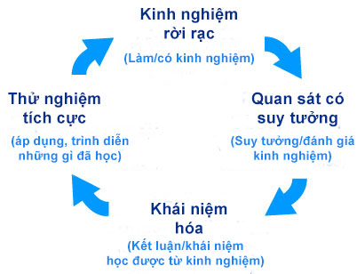

Hình 1.1: Mô hình học tập qua trải nghiệm của kolb [15].
Trong chu trình này, người học có thể khởi đầu từ bất kỳ bước nào, nhưng cần tuân thủ theo trình tự của chu trình. Tuy nhiên, người học nên bắt đầu từ việc dựa vào những kinh nghiệm (concrete experience) vốn có như người học có thể đã xem một số video trên Internet hoặc nghe bài giảng trên lớp hay đọc tài liệu nào đó, đôi khi là tự mình mò mẫm v.v.. Các yếu tố này sẽ tạo ra các kinh nghiệm cho người học tại thời điểm khởi đầu này. Tiếp theo người học cần suy ngẫm, đánh giá, phân tích (reflective observation) những kinh nghiệm đó để từ đó rút ra được định hướng cho quá trình tiếp theo. Từ những quan sát và đánh giá người học khái quát hóa các kinh nghiệm đã tìm hiểu được để hình thành các khái niệm (abstract conceptualisation). Khi người học đã khám phá những khái niệm tương ứng thì tới lớp học sẽ có cơ hội để làm và áp dụng (active experimentation). Ở đây họ được tương tác với những người học khác, được sự hỗ trợ của giáo viên, nhận được feedback về những việc mình làm ngay lập tức. Đó là những điều kiện rất tốt cho sự tiến bộ. Giáo viên có thời gian quan sát người học và hỗ trợ từng người / nhóm sinh viên.

2. Học tập đảo ngược theo thuyết kiến tạo
Học tập đảo ngược có thể hiểu ngắn gọn là hình thức đảo ngược hoàn toàn cách dạy học truyền thống. Kiến thức mới được người học tự tìm hiểu thường qua các bài giảng video. Giờ học trên lớp tập trung giải quyết các nội dung vốn trước đây được coi là bài tập về nhà và dành nhiều thời gian hơn cho việc thảo luận, đào sâu kiến thức. Phương pháp này được chính thức áp dụng từ năm 2006, khi GS. Bill Brantley đưa ra hình thức học tập đảo ngược ở hội thảo dạy học chính trị, khoa học của Mỹ. Trước đó, từ năm 2004, khái niệm về lớp học đảo ngược cũng đã được Tenneson và McGlass đưa ra trong dạy học thực tiễn [7][11].
Theo tổ chức FLN, học tập đảo ngược là một phương pháp sư phạm dựa trên học thuyết kiến tạo, thuyết học tập dựa trên kinh nghiệm mà chủ đạo là việc chuyển đổi từ không gian học tập nhóm sang không gian học tập cá nhân. Kết quả của quá trình làm việc nhóm được chuyển đổi thành một môi trường học tập tương tác năng động. Ở môi trường học tập này giáo viên hướng dẫn học sinh áp dụng các khái niệm vào thực tế và tham gia các hoạt động sáng tạo trong các chủ đề. Đồng thời tổ chức này còn đưa ra 4 trụ cột của học tập đảo ngược được thể hiện theo các chữ cái đầu tiên trong thuật ngữ F-L-I-P [6][11].
Yếu tố thứ nhất là môi trường linh hoạt (FLEXIBLE ENVIRONMENT). Học tập đảo ngược cho phép kết hợp nhiều cách thức học tập. Giáo viên thường sắp xếp lại không gian học tập trong lớp học của họ để có thể hỗ trợ làm việc theo nhóm hoặc cá nhân. Người học có thể chọn không gian hay nơi để họ trao đổi và học tập. Việc đánh giá và tự đánh giá giúp cho người học và người dạy hiểu được các vấn đề để kịp thời khắc phục.
Yếu tố thứ hai là văn hóa học tập (LEARNING CULTURE). Trong mô hình học tập truyền thống mà giáo viên là trung tâm, là người cung cấp nguồn thông tin chính. Trong mô hình học tập đảo ngược chuyển sang một cách tiếp cận ngược lại là lấy người học làm trung tâm, thời gian học tập trên lớp không còn là việc giảng giải thuần túy mà là nơi để khám phá sâu hơn về chủ đề học. Qua đó, người học sẽ tích cực tham gia xây dựng kiến thức và đánh giá việc học của mình một cách ý nghĩa.
Yếu tố thứ ba là nội dung có chủ ý (INTENTIONAL CONTENT ). Người dạy thường xác định những gì họ cần để đưa sinh viên tiếp cận bài học, để giúp sinh viên tự mình khám phá. Việc thiết kế nội dung bài học theo hướng cá nhân hóa hoặc một nhóm sẽ giúp việc học của sinh viên được tốt hơn.
Yếu tố thứ tư là chuyên gia giáo dục (PROFESSIONAL EDUCATOR). Trong mô hình học tập đảo ngược, người thầy không phải là người truyền thụ kiến thức, mà đòi hỏi người thầy là những chuyên gia về tri thức và tâm lý học. Trong thời gian trên lớp, họ liên tục quan sát sinh viên của mình, cung cấp cho họ thông tin phải hồi có liên quan và đánh giá người học.
Theo cách hiểu đơn giản về lớp học đảo ngược là đảo ngược quá trình học truyền thống, tức là những gì trước làm ở lớp, giờ làm ở nhà và ngược lại [2]. Ngoài ra người thực thi cần tuân theo nhiều việc như chuẩn bị toàn bộ kế hoạch làm việc của khóa học, xem và đọc trước các tài liệu cần thiết trước khi đến lớp, động viên kịp thời khi người học gặp khó khăn, ghi lại lộ trình học tập v.v.. để đưa tới sự thành công của phương pháp này.
Đối với người học khi học tập ở nhà, người học tìm kiếm các nguồn tài nguyên theo kế hoạch học tập từng phần, xem video, tài nguyên hướng dẫn được cung cấp. Khi xem video, sinh viên có thể dừng hoặc xem lại. Khi dừng, sinh viên nên nhớ ghi lại những điểm chính của bài. Trong khi xem có câu hỏi nảy ra trong đầu sẽ ghi lại và tóm tắt những gì đã học được vào tập ghi chép hoặc trên blog. Khi tới lớp sẽ mang theo những câu hỏi và điều đó sẽ giúp họ định vị lại những quan niệm sai lầm. Nếu nhiều người học có chung một câu hỏi, người thầy cần phải xem xét lại video, có thể video chưa trình bày vấn đề một cách rõ ràng và chính xác. Người thầy nên ghi chú lại điều này để cải tiến video.
Giờ làm việc trên lớp được bắt đầu, sau khi những câu hỏi ban đầu đã được trả lời, người học sẽ được phân công các nhiệm vụ trên lớp. Đó có thể là làm bài thực hành, hoạt động điều tra khảo sát, hoặc là theo hướng giải quyết bài toán.
Để kiểm tra toàn bộ quá trình học của người học, người thầy vẫn sử dụng việc đánh giá bài tập lớn. Tuy nhiên vai trò của giáo viên trong lớp đã thay đổi một cách đáng kể. Giáo viên không còn dành nhiều thời gian vào việc trình bày thông tin nữa, mà thay vào đó giáo viên đóng vai trò là người hướng dẫn. Giáo viên sẽ dành phần lớn thời gian của mình vào việc tương tác và giúp đỡ sinh viên giải quyết các khó khăn. Một trong những ưu điểm của học tập đảo ngược đó là người học sẽ nhận được nhiều sự giúp đỡ hơn. Giáo viên dành thời gian của mình để đi dạo xung quanh phòng học để giúp đỡ người học cùng với những khái niệm mà người học còn chưa rõ.
Vậy học tập đảo ngược là tăng thời gian cho việc đào sâu suy nghĩ và giảm thời gian tiếp thu thụ động của sinh viên. Để từ đó khuyến khích sự làm việc nhiều hơn của sinh viên trên lớp, giáo viên có nhiều thời gian trợ giúp học sinh, giúp học sinh yếu kém cần hiểu bài hoặc học sinh có tư duy tốt mở rộng kiến thức.

3. Kết luận
Học tập đảo ngược đã mở ra cơ hội thật sự cho việc học của mọi đối tượng sinh viên, đặc biệt là sinh viên có học lực kém hơn bằng việc cá nhân hóa. Việc sinh viên tự học nhiều hơn giúp tăng tính tự chủ và kỹ năng học tập tốt hơn, đó là những kỹ năng quan trọng trong thế kỷ 21 đầy biến động.
Việc thiết kế và theo dõi lớp học căn bản cần một giáo viên kinh nghiệm, làm việc chủ động, nghĩa là vừa thiết kế, quan sát và đưa ra những hỗ trợ kịp thời. Bên cạnh giáo viên, một sinh viên năm cuối cũng có thể làm tốt việc giảng dạy bị động, tức là khi người học hỏi thì họ trả lời và thậm chí làm tốt hơn cả giáo viên vì họ gần sinh viên hơn. Điều này giúp nhà trường có thể cung cấp chất lượng tốt với ít nguồn lực hơn và phát triển nguồn nhân lực khi những người ít kinh nghiệm được làm việc với người nhiều kinh nghiệm.

CHƯƠNG II: PHÂN TÍCH VÀ THIẾT KẾ HỆ THỐNG

2.1 Bài toán
Hệ thống phần mềm hiện tại tại trường cao đẳng fpt đáp ứng được việc chia sẻ tài liệu từ giáo viên tới sinh viên. Việc tương tác để hỗ trợ cho việc học của một lớp học sử dụng các hệ thống bên ngoài như mạng xã hội facebook, skype. Để áp dụng thành công mô hình học tập đảo ngược, ngoài sự hỗ trợ hệ thống phần mềm hiện có, cần có hệ thống phần mềm hỗ trợ đáp ứng các tiêu chí sau: Chia sẻ tài nguyên học dưới nhiều dạng khác nhau để hỗ trợ cho sinh viên xem, đọc, làm việc trực tiếp trên hệ thống, điều này giúp sinh viên theo dõi được các tài liệu ở bất kỳ đâu dưới sự hỗ trợ của Internet. Tiêu chí này phù hợp một phần trong mô hình học tập đảo ngược về việc hỗ trợ cho người học tài liệu học tập, tuy nhiên còn hạn chế ở mặt phụ thuộc nhiều vào thiết kế nội dung tài liệu hoàn toàn là do giáo viên. Việc đánh giá từng bài học của sinh viên, phản hồi kịp thời về bài học của sinh viên. Theo dõi tiến độ học tập của sinh viên theo từng bài học. Mỗi bài học của sinh viên sẽ nhận được đánh giá của giáo viên sau khi hoàn thành phần bài tập và các hạng mục sau khi kết thúc bài học. Việc đánh giá này nhằm tác động trực tiếp tới người học về mặt tâm lý qua điểm số đánh giá, điểm khen thưởng đối với từng bài học. Diễn đàn để trao đổi chia sẻ tài nguyên học tập của sinh viên theo từng lớp học. Sự hạn chế của diễn đàn này là trong một lớp học, chứ không phải toàn thể người học trong hệ thống, giúp hạn chế những vấn đề ngoài bài học của người học khi tham gia diễn đàn, tạo môi trường tương tác thực tế, gần gũi.
Xuất phát từ những yêu cầu thực tế trên, phầm mềm hỗ trợ học tập được xây dựng đáp ứng các yêu cầu hỗ trợ cho người học và người dạy

2.2 Khảo sát một số hệ thống học tập
Hiện nay trên thế giới, có nhiều các tổ chức giáo dục và các giáo sư danh tiếng ở các trường đại học lớn đã cung cấp rất nhiều các khóa học online để hỗ trợ cho người học. Các khóa học này được đưa vào một trong số hệ thống này như google classroom, khancademy, coursera, codeorg đã đem lại sự cải thiện rất lớn trong lĩnh vực giáo dục chung trên toàn thế giới.
Coursera là một trang tổng hợp khóa học miễn phí của các giáo sư đến từ nhiều trường đại học danh tiếng trên thế giới. Hệ thống này cho phép người học đăng ký môn muốn học, cung cấp các tài liệu dưới nhiều dạng thức như video, pdf, audio. Ngoài ra hệ thống hỗ trợ forum riêng cho từng lớp học, để người học thảo luận, trao đổi. Việc đánh giá người học thông qua bài trắc nghiệm và bài tập lớp, tuy nhiên việc chấm bài là do thành viên trong lớp đánh giá.
Khan Academy là một website cung cấp miễn phí các khóa học về toán, tin, khoa học, v.v.. tuy nhiên việc đánh giá chỉ dừng lại ở việc làm bài trắc nghiệm, và bài tập ngắn. Quá trình học tập của người học có thể hoàn thành hoặc không, việc nhắc nhở hay xem tiến độ học tập hay thảo luận về bài học còn bị hạn chế.
Google Classroom là công cụ giúp giáo viên tổ chức lớp học theo cách riêng. Giáo viên có thể thêm trực tiếp sinh viên hoặc chia sẻ mã lớp học để họ tham gia. Ngoài ra việc chia sẻ nguồn lại nguyên cho bài học, từ đó sinh viên có thể xem tất cả bài tập của mình trên trang bài tập và tất cả tài liệu của lớp học được tự động đưa vào google driver. Sinh viên có thể theo dõi những bài tập và giáo viên có thể thấy sinh viên nào đã hoặc chưa hoàn thành bài tập, từ đó cung cấp phản hồi trực tiếp [5]. Tuy nhiên việc đánh giá bài học của sinh viên như làm trắc nghiệm, điểm là do giáo viên tự cập nhật vào form thiết kế.
Các hệ thống trên phần lớn sử dụng đến mô hình của phương pháp dạy học trực tuyến. Ở phương pháp này, cả người học và người dạy đều không gặp nhau trực tiếp ở lớp học. Ngược lại, sự tương tác sẽ được diễn ra nhờ các công cụ của máy tính và Internet. Phương pháp này có nhiều ưu điểm nổi bật, nó cho phép người học chủ động về giờ giấc học tập. Người học có thể tự do lựa chọn nội dung học, thời gian học phù hợp với điều kiện của mình. Thời gian học tập không bị gói gọi trong một giới hạn nhất định. Nhờ đó, tính linh hoạt và tính cá nhân hóa của quá trình học được nâng cao. Tuy vậy, phương pháp này cũng gặp phải một số trở ngại, chẳng hạn, việc thiếu đi sự tương tác trực tiếp đã làm giảm tính hiệu quả của quá trình học. Vì sự tương tác diễn ra theo hình thức bất đồng bộ, do đó các phản hồi nhận được thường là chậm hơn so với khi tương tác trực tiếp. Song song với đó, việc theo dõi tiến độ học tập của học viên, việc kiểm tra đánh giá cũng đặt ra những vấn đề cần phải giải quyết.
Bên cạnh đó việc dạy học với phương pháp trực tiếp, tức là phương pháp truyền thống, hiện nay vẫn là phương pháp phổ biến nhất. Phương pháp này có những ưu điểm không thể thay thế được. Việc trao đổi trong lớp học diễn ra một cách trực tiếp giữa giáo viên và học viên, giữa các học viên với nhau. Sự tương tác là đồng bộ, các phản hồi diễn ra một cách nhanh chóng. Hiệu quả của quá trình tương tác cũng rất cao, vì giáo viên và học viên có thể sử dụng rất nhiều công cụ trong việc tương tác. Nhưng phương pháp này cũng bộc lộ nhiều yếu điểm. Thứ nhất, phương pháp này chỉ được giới hạn trong một khoảng thời gian nhất định, do vậy quá trình học chỉ diễn ra trong khoảng thời gian đó. Thứ hai, tất cả các học viên đều phải hoạt động theo một nhịp nhất định, không có tính cá nhân hóa. Trong khi đó, mỗi cá nhân đều có những nền tảng riêng, những đặc điểm riêng, thói quen riêng. Khó có thể bắt buộc tất cả mọi người đều thực hiện theo cùng một nhịp. Ngoài ra, có những trường hợp mà học viên không thể tham gia vào lớp học được, do những điều kiện khách quan, như vậy thì học viên sẽ bị mất ngay nội dung của buổi học hôm đó.
Đào tạo theo phương pháp học tập đảo ngược đó chính là sự kết hợp giữa các ưu điểm của phương pháp dạy học trực tiếp và dạy học trực tuyến. Với ý tưởng chủ chốt là tăng thời gian cho việc đào sâu suy nghĩ, giảm thời gian tiếp thu thụ động của người học. Mục tiêu chính của mô hình dạy học này để khuyến khích sự làm việc nhiều hơn của sinh viên trên lớp. Hướng vào dạy học cá thể từ đó giáo viên có nhiều thời gian trên lớp hơn để tiếp cận sinh viên yếu kém. Ngoài ra học sinh có thể xem lại bài giảng khi chưa hiểu ở trên lớp, học sinh vắng mặt không bị bỏ lỡ bài giảng, từ đó học sinh có nhiều thời gian cho các hoạt động trên lớp hơn.

2.3 Phân tích yêu cầu hệ thống
Qua khảo sát một số hệ thống học tập và các yếu tố cần thiết để áp dụng thành công mô hình học tập đảo ngược, hệ thống cần có các yêu cầu cụ thể đối với người học và người dạy như sau.

2.3.1 Đối với người học
- Đăng ký môn học.
- Xem được tất cả các chủ đề trong một một học và các tài liệu học kèm theo, tài liệu học bao gồm như: video như là bài giảng hay demo, mã nguồn, bài trắc nghiệm nhỏ ứng với phần video được cung cấp; tài liệu đọc thêm để hiểu rõ vấn đề trong bài giảng hơn; bài tập mở rộng từ các phần đã học là bằng chứng để chứng tỏ người học đã đạt được mục tiêu cho chủ đề đã học.
- Để khẳng định sự hiểu biết của mình về chủ đề học, người học ghi lại các vấn đề đã học được của mình trong một blog và đưa liên kết vào trong mục theo dõi tiến độ của mình.
- Bảng theo dõi tiến độ giúp người học nhìn thấy được toàn bộ tiến trình trong khóa học của mình.
- Người học có thể nhận được thông báo ghi giáo viên đánh giá điểm hay phản hồi về bài học của mình và người học có thể phản hồi lại cho giáo viên.
- Người học có thể tham gia vào diễn đàn chung cho lớp học để đặt câu hỏi và trao đổi với giáo viên và các bạn khác trong lớp.

2.3.2 Đối với giáo viên
- Cung cấp tài liệu cho toàn bộ khóa học, bao gồm việc thêm tài liệu học, bài học, chỉnh sửa tài liệu học.
- Theo dõi tiến trình học của người học.
- Chấm điểm từng bài học của sinh viên.
- Gửi phản hồi về phần bài tập của sinh viên.
- Tham gia vào diễn đàn để trao đổi với người học.
- Khi có sự thay đổi về nội dung bài học hoặc điểm chấm từng bài học, chủ đề thảo luận hệ thống tự động gửi thông báo đến cho các thành viên trong lớp học.

2.3.3 Đối với quản trị
- Quản lý thông tin người học.
- Quản lý thông tin giáo viên.
- Tạo khóa học mới và gán quyền quản lý khóa học cho giáo viên.

2.4 Sơ đồ tổng quan use-case
Từ phân tích các yêu cầu của hệ thống, các tác nhân tham gia trong hệ thống gồm giáo viên, sinh viên, quản trị. Trong hình 2.1 trình bày về sơ đồ tổng quan các use-case của hệ thống ứng với vai trò của hai tác nhân chính giáo viên và sinh viên.
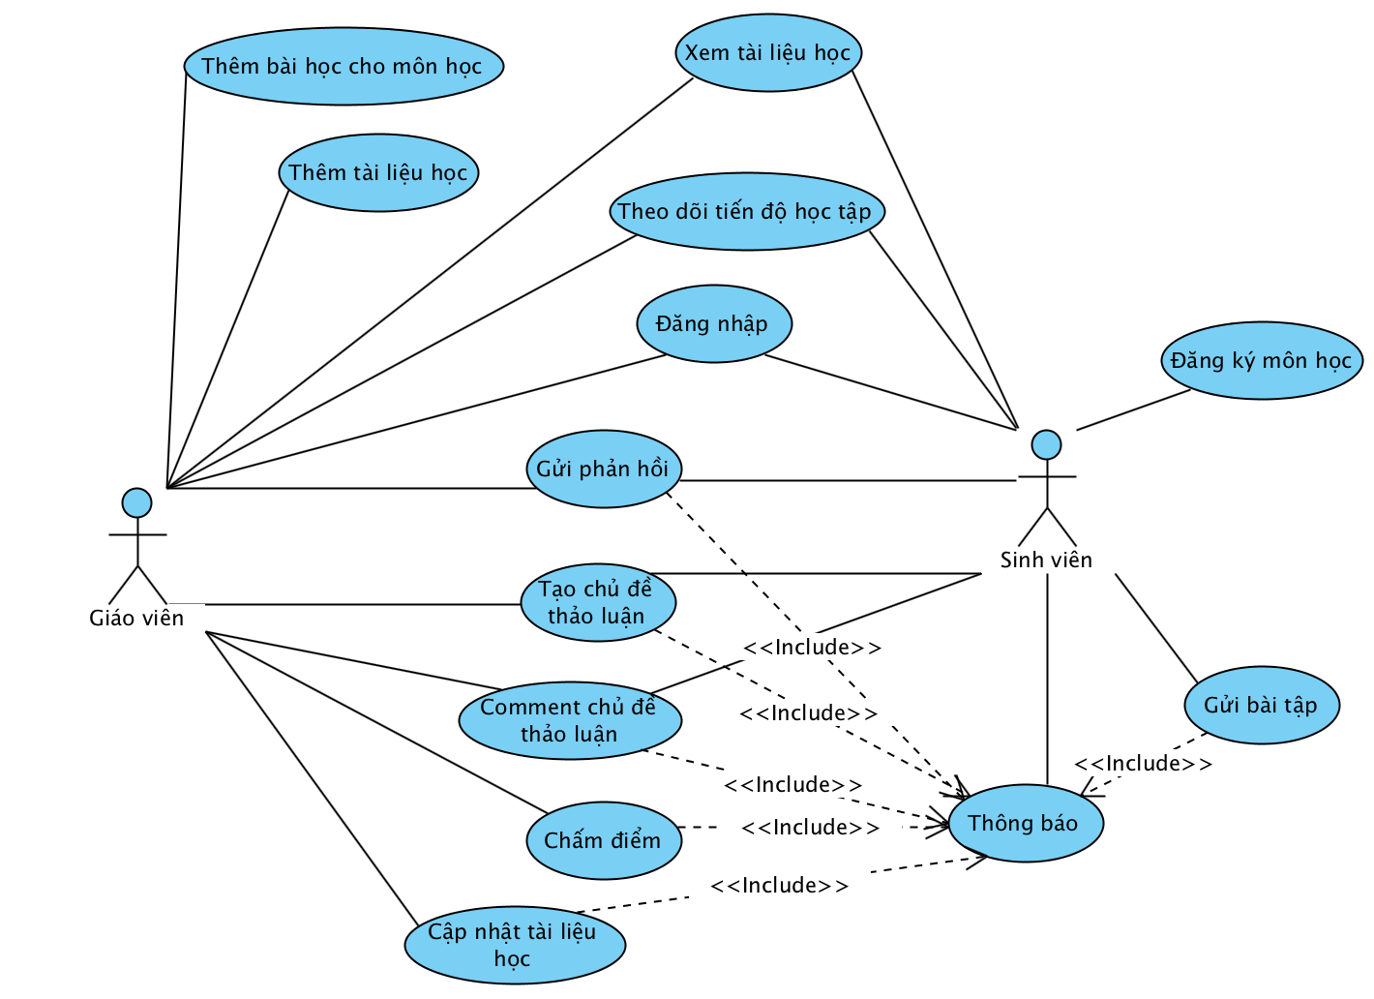

Hình 2.1: Sơ đồ tổng quan use-case
Các ca sử dụng ứng với hai tác nhân giáo viên, sinh viên được mô tả chi tiết trong bảng 2.1 [10].
Sơ đồ tổng quan use-case
Tên Use-case | Mô tả
UC1. Đăng nhập | Người học/Giáo viên đăng nhập hệ thống thực hiện các chức năng.
UC2. Thêm bài học cho môn học | Giáo viên tạo chủ đề cho môn học.
UC3. Thêm tài liệu học | Giáo viên thêm tài liệu cho môn học.
UC4. Xem tài liệu học | Người học/Giáo viên xem tài liệu liên quan đến môn học.
UC5. Theo dõi tiến độ học tập | Người học/Giáo viên theo dõi tiến độ học tập của người học.
UC6. Gửi phản hồi | Người học/Giáo viên gửi phản hồi về nội dung bài học.
UC7. Tạo chủ đề thảo luận | Người học/Giáo viên tạo chủ đề thảo luận.
UC8. Bình luận chủ đề thảo luận | Người học/Giáo viên bình luận lại chủ để thảo luận.
UC9. Chấm điểm | Giáo viên chấm điểm bài tập với từng người học.
UC10. Cập nhật tài liệu học | Giáo viên cập nhật tài liệu học.
UC11. Đăng ký môn học | Người học đăng ký môn học.
UC12. Gửi bài tập | Người học gửi nội dung bài tập đã làm.
UC13. Thông báo | Khi có thông tin thay đổi trong hệ thống như chấm điểm của giáo viên, gửi bài tập của người học, tạo chủ đề thảo luận, comment chủ đề thảo luận hệ thống sẽ thông báo tới cho người dùng.

Bảng 2.1: Bảng chi tiết Use-case hệ thống

2.5 Sơ đồ lớp tổng quan hệ thống
Hình 2.30 mô tả sơ đồ lớp tổng quan cho phần xác định mối quan hệ giữa các lớp giáo viên, lớp học, khóa học [4].
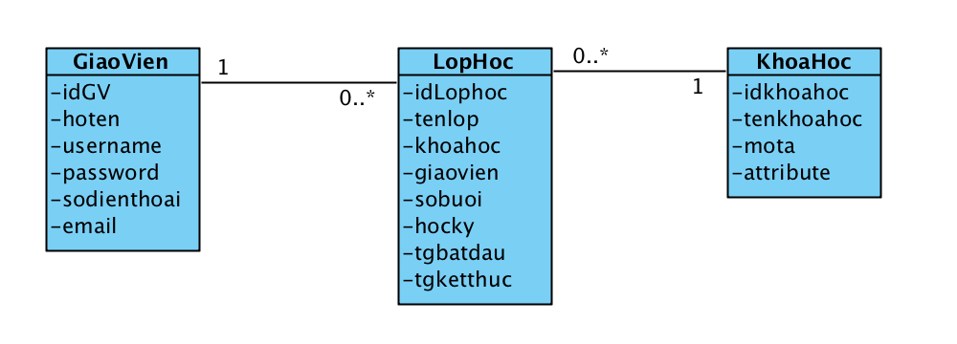

Hình 2.30: Sơ đồ lớp mối quan hệ giữa các lớp giáo viên, lớp học, khóa học
Mối quan hệ trong hình 2.30 được thể hiện giữa lớp như sau: Giáo Viên – Lớp Học (1 – 0…*), Khóa Học – Lớp Học (1 – 0…*).
Hình 2.31 mô tả sơ đồ lớp tổng quan cho phần xác định mối quan hệ giữa các lớp lớp học, bài học, tài liệu môn học, bài tập môn học, điểm môn học, thông báo khi có sự thay đổi liên quan đến bài học [4].
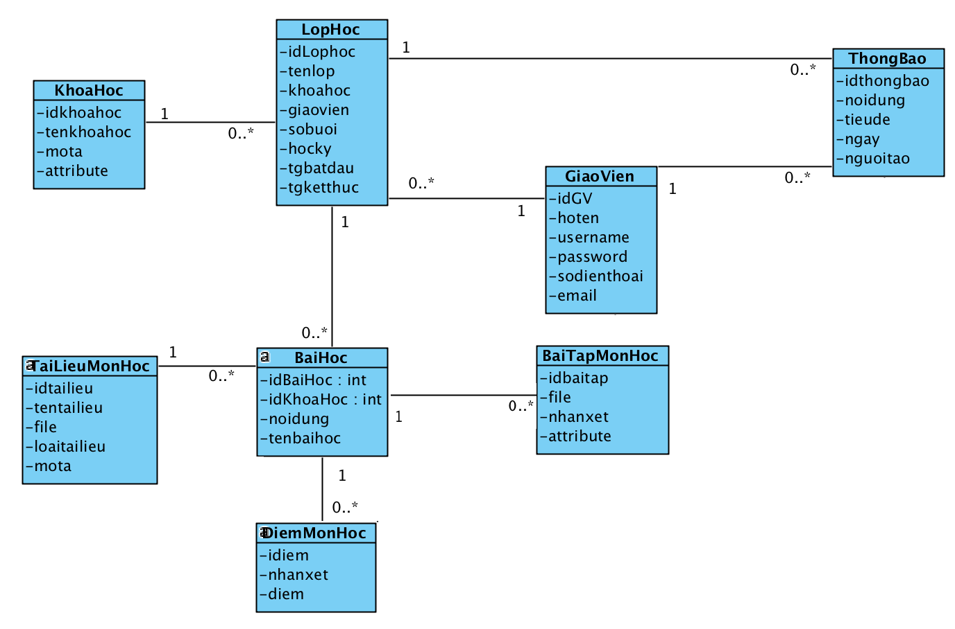

Hình 2.31: Sơ đồ lớp phần xử lý bài học
Mối quan hệ trong hình 2.31 được thể hiện giữa các lớp như sau: Lớp học – Bài học (1 – 0…*), Bài học – Tài liệu môn học (1 – 0…*), Bài học – Bài tập môn học (1 – 0…*), Bài học – Điểm môn học (1 – 0…*), Lớp học – Thông báo (1 – 0…*). Giáo viên – Thông báo (1 – 0…*).
Hình 2.32 mô tả sơ đồ lớp tổng quan cho phần xác định mối quan hệ giữa các lớp giáo viên, sinh viên, chủ đề thảo luận, nội dung bình luận, thông báo khi có sự thay đổi liên quan đến các chủ đề bình luận [4].
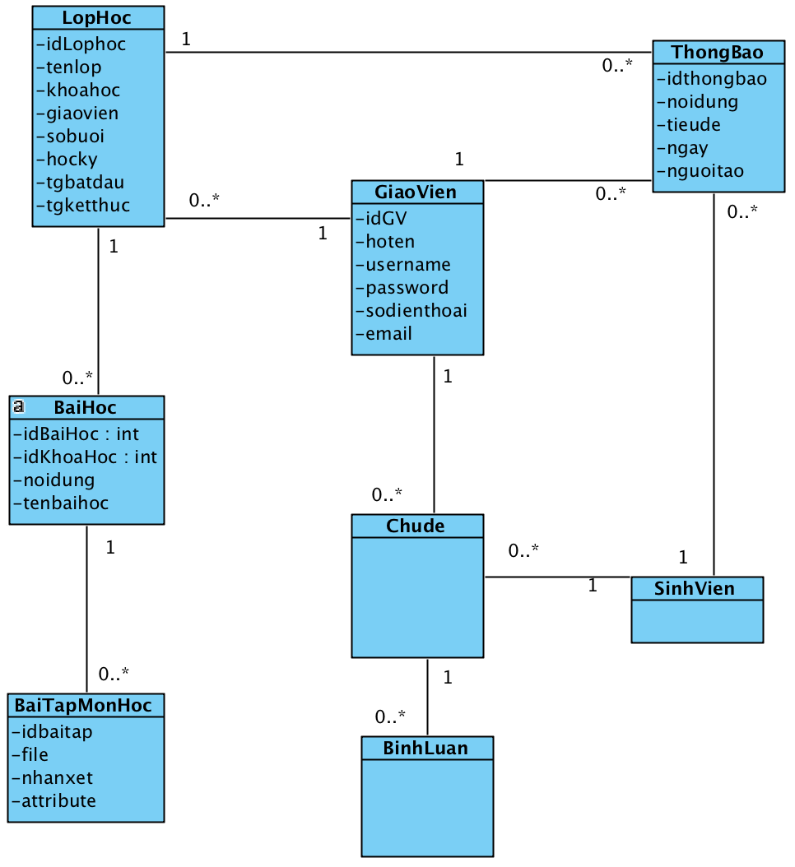

Hình 2.32: Sơ đồ quan hệ giữa các lớp phần thảo luận
Mối quan hệ trong hình 2.32 được thể hiện giữa các lớp như sau: Lớp học – Thông báo (1 – 0…*), Giáo viên – Lớp học (1 – 0…*), Giáo viên – Chủ đề (1 – 0…*), Chủ đề - Bình luận (1 – 0…*), Sinh viên – chủ đề (1 – 0…*).

2.6 Thiết kế cơ sở dữ liệu

Sơ đồ quan hệ thực thể
Từ các lớp trong sơ đồ lớp đã trình bày trong phần 2.5, thực hiện chuyển đổi thành các thực thể như sau:
- Mỗi lớp trong biều đồ lớp tạo ra một kiểu thực thể tương ứng.
- Các thuộc tính của lớp được chuyển thành các thuộc tính của kiểu thực thể.
- Thuộc tính định danh sử dụng để làm thuộc tính khóa.
Qua sự chuyển đổi này được sơ đồ quan hệ thực thể như trong hình 2.33.
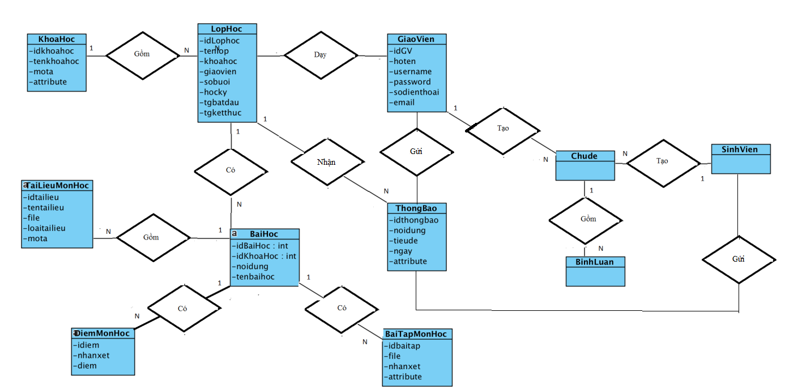

Hình 2.33: Sơ đồ quan hệ giữa các thực thể trong hệ thống

Trong hình 2.33 trình bày mối quan hệ giữa các thực thể trong hệ thống. Các thực thể tham gia quá trình là Khóa học, Lớp học, Giáo viên, Bài học, Tài liệu môn học, Thông báo, Chủ đề bình luận, Bình luận, Sinh viên.

2.7 Kết luận
Trong chương này của luận văn đã trình bày phần phân tích thiết kế hệ thống và thực hiện phần lập trình. Các yêu cầu của hệ thống đã đáp ứng một số các tiêu chí trong mô hình học tập đảo ngược. Cụ thể như để làm tăng thời gian cho việc đào sâu suy nghĩ của người học, hệ thống hỗ trợ giáo viên cung cấp học liệu dưới nhiều hình thức khác nhau như video, trang web với nội dung phù hợp, tài liệu học tập, bài tập lớn. Để làm giảm thời gian tiếp thu thụ động của sinh viên trên lớp trên lớp hệ thống hỗ trợ người học học bài trước ở nhà thông qua các tài liệu được cung cấp sẵn, đánh giá và tự đánh giá tiến trình học của người học qua bài quiz hoặc xem ý kiến đánh giá của giáo viên, theo dõi tiến độ học tập và thảo luận trao đổi thông qua diễn đàn, thông báo về sự thay đổi khi cập nhật các thông tin liên quan đến hệ thống.

CHƯƠNG III: CÀI ĐẶT HỆ THỐNG

3.1 Kiến trúc hệ thống
Dựa trên quá trình phân tích các yêu cầu của hệ thống, đưa đến xây dựng hệ thống với việc sử dụng công nghệ Java web. Lập trình web về cơ bản gồm lập trình front end và lập trình backend. Với lập trình front end sử dụng các ngôn ngữ html, css, javascript, jquery, ajax v.v.. thiết kế UI/UX được hỗ trợ rất nhiều các thư viện mã nguồn mở, giúp cho việc thiết kế giao diện đẹp, phù hợp với nhiều độ phân giải cho các màn hình khác nhau, các hiệu ứng sinh động. Với lập trình backend, sự hỗ trợ của spring framework giúp xây dựng các ứng dụng web linh hoạt, mạnh mẽ và bảo mật [13].
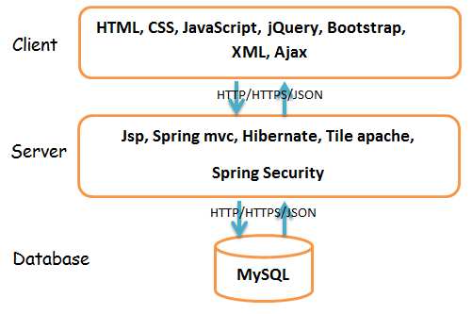

Hình 3.1: Kiến trúc hệ thống
Trong hình 3.1 trình bày các công nghệ mà hệ thống sử dụng trong quá trình cài đặt ứng dụng theo mô hình client – server. Phía client sử dụng các ngôn ngữ và công nghệ như html, css, javascript, jquery, ajax, bootstrap, xml. Phía server sử dụng jsp, spring mvc, hibernate, tile apache, spring security. Cơ sở dữ liệu sử dụng mysql.

KẾT LUẬN
Trong luận văn tôi đã trình bày quá trình phân tích thiết kế và xây dựng hệ thống quản lý học tập dựa trên phương pháp học tập đảo ngược, trên cơ sở các thuyết về học tập và các ưu điểm của các hệ thống học tập hiện tại như coursera, google classroom. Hệ thống đã đáp ứng được phần lớn chức năng hỗ trợ việc dạy - học của người học và người dạy. Người học có thể xem được tất cả các chủ đề trong một môn học và các tài liệu học kèm theo. Tài liệu học bao gồm như: video như là bài giảng hay demo, mã nguồn, bài quiz nhỏ ứng với phần video được cung cấp, tài liệu đọc thêm nhằm hiểu rõ vấn đề trong bài giảng hơn. Bài tập mở rộng từ các phần đã học là bằng chứng để chứng tỏ người học đã đạt được mục tiêu cho chủ đề đã học. Để khẳng định sự hiểu biết của mình về chủ đề học, người học ghi lại các vấn đề đã học được của mình trong một blog và đưa liên kết vào trong mục theo dõi tiến độ của mình. Từ bảng theo dõi tiến độ này Người học nhìn thấy được toàn bộ tiến trình trong khóa học của mình. Người học có thể nhận được thông báo khi giáo viên đánh giá điểm hay phản hồi về bài học của mình và Người học có thể phản hồi lại cho giáo viên. Ngoài ra Người học có thể tham gia vào diễn đàn chung cho lớp học để đặt câu hỏi và trao đổi với Giáo viên và các bạn khác trong lớp. Giáo viên có thể cung cấp tài liệu cho toàn bộ khóa học, theo dõi tiến trình học của người học và chấm điểm hoặc gửi phản hồi về phần bài tập mà người học làm và gửi qua blog.
Luận văn vẫn còn một số hạn chế trong việc cài đặt ứng dụng. Sản phẩm phần mềm mới chỉ đáp ứng nhu cầu về việc cung cấp tài liệu học và đánh giá quá trình học của người học do người dạy.
Hướng phát triển tiếp theo của luận văn là tiếp tục cài đặt xây dựng hệ thống để đi vào sử dụng.

